Отчет о проведении Дня здоровья
МОБУ СОШ с. Гафури
В школе проходила неделя здоровья под девизом: « ЗДОРОВОМУ - ВСЕ ЗДОРОВО!»
Целью проведения недели было: пропаганда здорового образа жизни, через развитие знаний о сохранении и укреплении здоровья.
Задачи недели:
- Расширить знания детей об охране здоровья.
- Выбрать и укрепить правильное отношение детей к заботе о собственном здоровье.
- Познакомить и закрепить имеющиеся знания о правилах гигиены.
- Профилактика различных болезней, в том числе зависимости курения, алкоголя, наркомании.
- Пропаганда физкультуры и спорта.

В течение недели были проведены классные часы, беседы, просмотры фильмов и презентаций. Наряду с другими вопросами, связанными со здоровьем, была проведена работа по предупреждению дорожно-транспортного травматизма.
Был проведен конкурс рисунков среди учащихся начальных классов на тему: «ЗДОРОВОМУ - ВСЕ ЗДОРОВО!». На протяжении всей недели в празднике принимали участие учащиеся школы, педагогический коллектив, во главе с учителем физической культуры.
Открытие недели здоровья началось с общешкольной линейки, где ребята получили полную информацию о плане проведения мероприятий.
Подведение итогов, награждение.
Отчет о проведении Дня здоровья

№ п/п | Наименование мероприятий | Дата проведения | Место проведения | Приняли участие в Дне здоровья (чел.) | Освещение в СМИ (материалы прилагаются)
1. | Конкурс рисунков «ЗДОРОВОМУ - ВСЕ ЗДОРОВО!» | 29.09 | МОБУ СОШ с.Гафури | 1-4кл  45 чел
2 | Классные часы  « Мы за здоровый образ жизни!» | 30.09 |  | 5-11кл.  108 чел.
3 | Просмотр фильма « Одно сердце – одна жизнь» | 2.10 |  | 5-8кл.  70 чел
4 | Презентации Спайс последствия употребления | 30.09 |  | 9-11кл  28 чел
5 | « Веселые старты» | 7.10 |  | 1-4кл.  45 чел
6 | Спортивные игры | 8.10 |  | 5-11кл.  108 чел.
Утренняя зарядка
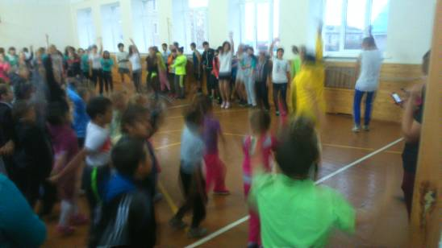

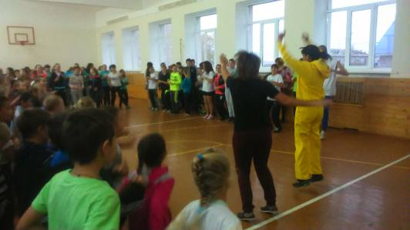

Спортивные игры волейбол
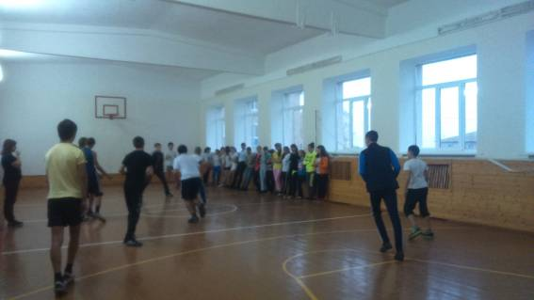

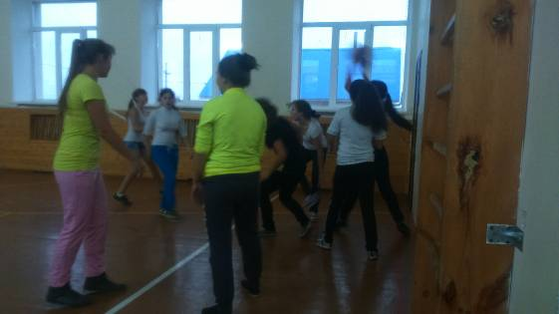

Эстафета
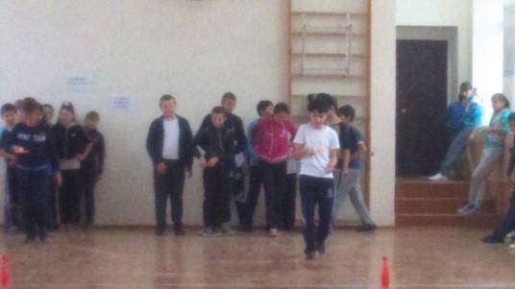

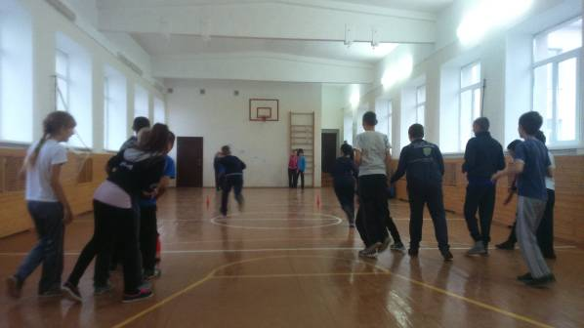

Сборная команда учителей и учащихся

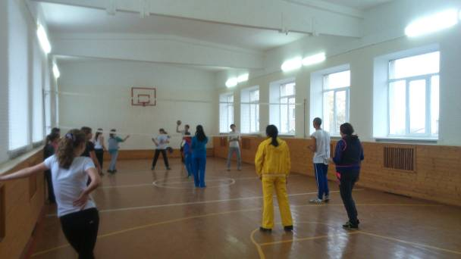

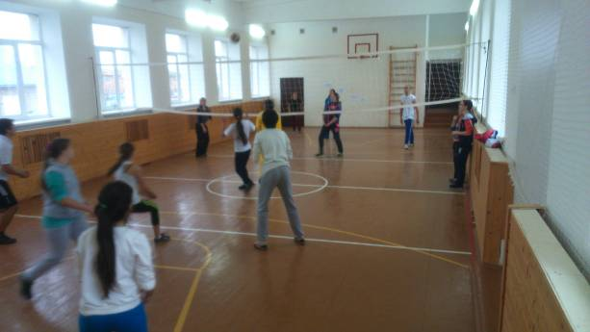

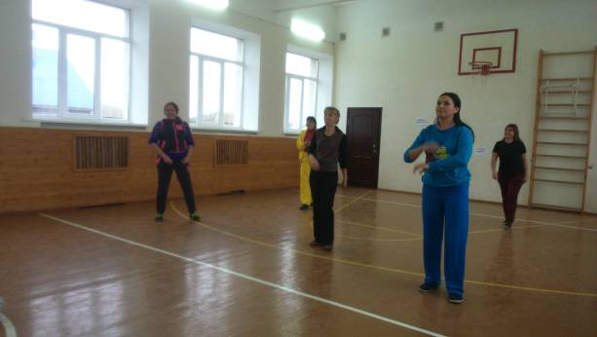

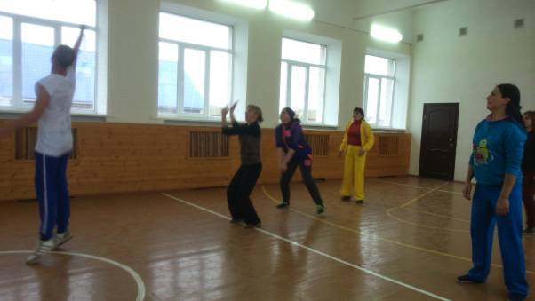

Веселые старты
